2º ANO
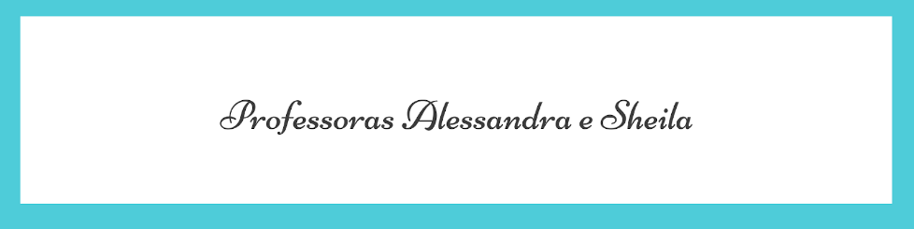
ATIVIDADES PARA 12 A 16 DE JULHO DE 2021
DIA DA SEMANA |  | ROTINA DIÁRIA  DESCRIÇÃO DAS ATIVIDADES
Segunda-feira  Data: 12/07/2021 |  | Leitura diária: “A ponte” - Disponível na plataforma do youtube pelo link: https://youtu.be/0rzp9axrue0  Atividade do dia: Assista ao vídeo e faça uma reflexão junto aos seus pais sobre o que você entendeu. Grave um áudio para sua professora.  Arte: Que tal fazer uma atividade de arte e exercitar a criatividade? Dê uma olhadinha na atividade de Arte em nosso PORTAL.
Terça-feira  Data: 13/07/2021 |  | Leitura diária:” Alfabeto dos valores e sentimentos” - Disponível na plataforma do youtube pelo link: https://youtu.be/oGxCDOwMXN0  Atividade do dia: Complete o quadro dos sentimentos.  Educação Física: Que tal se exercitar um pouquinho? Dê uma olhadinha no PORTAL, na atividade preparada pelo professor de Educação Física!
Quarta-feira  Data: 14/07/2021 |  | Leitura diária: “Antecessor e sucessor” - Disponível na plataforma do youtube pelo link: https://youtu.be/IP2k9juw2FY  Atividade do dia: Vamos relembrar o antecessor e o sucessor dos números.  Inglês: Hoje é dia de aprender uma nova língua: vamos estudar Inglês! Dê uma olhadinha na atividade TEMA: TEMA: FEELINGS (Sentimentos) páginas 37, que a teacher preparou para você!
Quinta-feira  15/07/2021 |  | Leitura diária: “O que é empatia” - Disponível na plataforma do youtube pelo link: https://youtu.be/_ssvtnb85im  Atividade do dia: Vamos brincar do jogo dos 7 erros com sua família.
Sexta-feira  Data: 16/07/2021 |  | Leitura diária: ”Valorizar a vida que temos”- Disponível na plataforma do youtube pelo link: https://youtu.be/0-mY55qc70Y  Atividade do dia: Hora de conhecer as brincadeiras de infância dos seus pais.

ATIVIDADE PARA SEGUNDA-FEIRA, 12/07
VAMOS ASSISTIR UM VIDEO BEM LEGAL AQUI: “A PONTE” HTTPS://YOUTU.BE/0RZP9AXRUE0
DEPOIS DE ASSISTIR O VÍDEO, CONVERSE COM SEUS PAIS E GRAVE UM ÁUDIO CONTANDO O QUE VOCÊ FARIA SE ESTIVESSE NO LUGAR DOS PERSONAGENS. MANDE O ÁUDIO PARA A SUA PROFESSORA.
ATIVIDADE PARA TERÇA-FEIRA, 13/07
COM A AJUDA DO BANCO DE PALAVRAS, COMPLETE A TABELA DOS SENTIMENTOS:

ATIVIDADE PARA QUARTA-FEIRA, 14/07
ESCREVA O ANTECESSOR E O SUCESSOR DOS NÚMEROS:

ATIVIDADE PARA QUINTA-FEIRA, 15/07
JOGO DOS 7 ERROS
VOCÊ VAI PRECISAR ESCOLHER UM LUGAR DA CASA QUE TENHA BASTANTE OBJETOS COMO A SALA OU A COZINHA. AÍ VOCÊ VAI PEDIR PARA ALGUÉM OBSERVAR AQUELE LUGAR POR 1 MINUTO. DEPOIS, VOCÊ TIRA A PESSOA DO CÔMODO E ESCONDE 7 OBJETOS. QUEM ADIVINHA OS SETE OBJETOS QUE FALTAM??
FILME OU MANDE FOTOS PARA SUA PROFESSORA DA SUA BRINCADEIRA.

ATIVIDADE PARA SEXTA-FEIRA, 16/07
PERGUNTE AOS SEUS PAIS OU AVÓS QUAIS ERAM AS BRINCADEIRAS PREFERIDAS DELES QUANDO ERAM CRIANÇAS E ANOTE NO QUADRO

ESCOLHA UMA DESSAS BRINCADEIRAS E BRINQUE COM ELES!!
FILME OU MANDE FOTOS PARA SUA PROFESSORA DE VOCÊS BRINCANDO.

